- Introducción
Los apoyos educativos son un conjunto de herramientas, recursos y estrategias que se utilizan para mejorar el aprendizaje de los estudiantes.
Esta guía servirá de apoyo para que los docentes diseñen los materiales educativos utilizados para el reforzamiento del aprendizaje dentro del aula.
- Ámbito de aplicación
La presente guía aplica para el personal docente adscritos al Instituto Tecnológico de Culiacán que ofrece programas educativos de nivel superior en la modalidad escolarizada.
3. Aspectos generales a considerar para la producción de materiales.
3.1 Operatividad
Promover la elaboración de un repositorio de materiales didácticos digitales para su uso, principalmente en la modalidad escolarizada.
4. Producción de recursos digitales
4.1 Identificación de Recursos
4.1.1 Vídeo
De la Fuente (Tecnológico Nacional de México, 2015). Define el video educativo como un medio didáctico que facilita el desarrollo de un proceso de aprendizaje, destacando cuatro componentes: soporte material, contenido, forma simbólica de representar la información y una finalidad o propósito educativo.
“Constituye un material didáctico de tipo tecnológico para transmitir una determinada información que ayude a consolidar cierto aprendizaje” (Tecnológico Nacional de México, 2015).

Propósito didáctico
El propósito principal del video como elemento de enseñanza, está basado en la interacción cognitiva del uso de los sistemas simbólicos con el estudiante y la forma en que los utiliza.
Competencias a desarrollar
Competencias instrumentales: Capacidad de análisis y síntesis, comunicación oral y escrita, resolución de problemas.
Competencias interpersonales: Razonamiento crítico, compromiso ético.
Competencias sistémicas: Aprendizaje autónomo, capacidad de aprender, capacidad de generar nuevas ideas (creatividad).

Estructura de video
Elementos | Características | Especificaciones de  Diseño
Pantalla de  presentación | Presenta la información general del video.  Encabezado: TecNM  Nombre de la materia  Nombre del tema a desarrollar  Logos institucionales según normatividad. | Full HD  Tamaño 720p  Formato MP4  Duración no más de 10  min
Escenas de  desarrollo de la  temática | Desarrollar el contenido del video considerando introducción, cuerpo y conclusiones.  Determinar la cantidad de escenas necesarias en base al objetivo que se pretende alcanzar.  Considerar en el diseño del desarrollo de la  escena: objetos y/o personas que intervienen;  lugar o ambiente de desarrollo de la escena,  musicalización sugerida, diálogos.
Pantalla de salida  del tema | Nombre del Tecnológico desarrollador

4.1.2 Presentación Electrónica
Es un recurso multimedia que combinan elementos textuales, imágenes (fijas o en movimiento) y sonido. Un buen recurso como herramientas didácticas de apoyo, ya que permiten crear láminas digitales en las cuales se pueden insertar diversos recursos tales como: gráficos, videos, audios y animaciones, pero no se debe abusar para no perder su carácter motivador (Tecnológico Nacional de México, 2015).
Propósito didáctico
Contienen un gran potencial educativo si se sabe utilizar como soporte para la transmisión de información de una forma atractiva y motivadora. Las presentaciones electrónicas favorecen la transmisión de información e ideas de forma visual y atractiva” (Tecnológico Nacional de México, 2015).
Competencias a desarrollar
Competencias instrumentales: Capacidad de análisis y síntesis, comunicación oral y escrita, habilidad para buscar y analizar información procedente de diversas fuentes.

Competencias interpersonales: Capacidad crítica y autocrítica.
Competencias sistémicas: Capacidad de generar nuevas ideas (creatividad), habilidades de investigación, capacidad de aprender.
Estructura de creación de presentaciones electrónicas
Elementos | Características | Especificaciones de  Diseño
Portada | Encabezado: Nombre del TecNM.  Nombre del Tema y Subtema.  Logos institucionales en la parte  superior.  Nota: Estas características solo irá en la portada. | - Se deberá utilizar la plantilla del TecNM campus Culiacán como fondo. Ver imagen al pie de la tabla.  - Se recomienda utilizar letra del número cuando menos de 24 para el texto.  - Se recomienda utilizar letra del número 32 cuando menos para encabezado.  - Evitar tener más de 50 palabras en una diapositiva y resaltar las palabras clave.  - Se recomienda utilizar las fuentes: Soberana, Arial, Tahoma, Calibri, Verdana, Times New Roman, etc. Uso no excesivo de mayúsculas en títulos y contenido de la presentación, tomando en cuenta el formato APA.  - El fondo, tipo y tamaño de letra deben ser consistentes a lo largo de la presentación.  - No aplicar en exceso efectos de animación.  - Se sugiere utilizar un máximo de 20 diapositivas de contenido temático.  - Evitar los colores o combinaciones muy brillantes.  - Emplear imágenes y elementos gráficos en lugar de textos cuando sean necesarios.  - Precisión en la gramática, ortografía y puntuación.  - Incluir el número de diapositiva como pie de página.
Objetivo(s) del tema a abordar en la presentación | Debe iniciar con un verbo en  infinitivo, un ¿qué?, un ¿cómo? y un  ¿para qué?
Índice temático | Enumeración de los tópicos
Introducción | Describir en forma clara y precisa la visión general del tema.
Desarrollo | Descripción de ideas claras,  precisas y significativas del  contenido temático.
Conclusión | Resumen general con las ideas principales de los temas abordados.
Referencias | En esta sección se indican las obras consultadas de referencia, considerando los documentos, material impreso o no impreso que está citado en el cuerpo del informe, utilizando el estilo de referencias de acuerdo con el área formativa (por ejemplo: APA, IEEE, ISO, entre otros).

Nombre | Licencia | Sistema operativo | Link de descarga
Prezi | No privativa | Windows y Mac. | https://prezi.com/
Power Point | Privativa | Windows y Mac. | www.microsoft.com.mx
GoogleDrive (presentaciones) | No privativa | Windows, Linux y Mac. | https://www.google.com.mx/intl/es-419/drive/
Powtoon | No privativa | Windows | http://www.powtoon.com/home/g/es/
Adobe Captive | Privativa | Windows y Mac | http:/www.adobe.com/mx/products/captivate.html
Voki | No privativa | Windows | http://www.voki.com/
Powtoon | Privativa  No privativa limitada a opciones | Windows, Linux, Mac
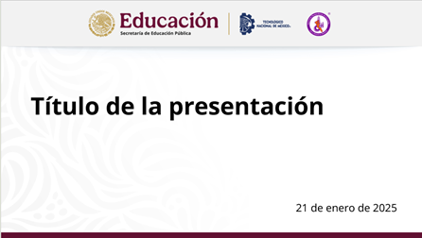
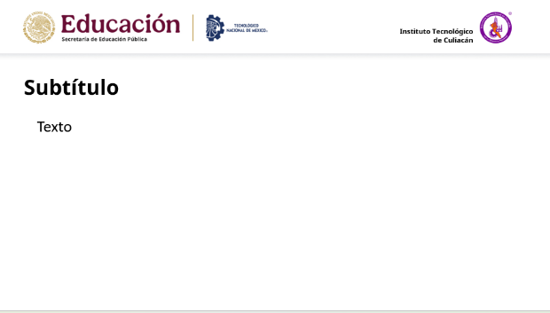

4.1.3. Manual de prácticas

Es un instrumento estructurado que sirve como guía detallada para el desarrollo de políticas preventivas de operación, así como un soporte de capacitación permanente para el personal que realicen experimentos y actividades prácticas de manera efectiva y segura.
Propósito didáctico

Tiene como objetivo proporcionar una herramienta educativa integral que facilite el aprendizaje práctico, seguro y significativo en el entorno del laboratorio.
Competencias a desarrollar
Competencias instrumentales: Capacidad de análisis y síntesis, comunicación oral y escrita, uso y manejo adecuado de equipamiento y materiales.
Competencias interpersonales: Razonamiento crítico, compromiso ético y responsabilidad.
Competencias sistémicas: Aprendizaje autónomo, capacidad de aprender, capacidad de generar nuevas ideas (creatividad), habilidades de investigación.

Estructura de creación de presentaciones electrónicas
Elementos | Especificaciones de Diseño
Títulos, subtítulos y temas | Negrita
Títulos, subtítulos y temas | Se recomienda utilizar las fuentes: Soberana, Arial, Tahoma, Calibri, Verdana, Times New Roman, etc. Con un tamaño de fuente 10
Títulos | Mayúscula
Subtítulos y temas | En tipo oración
Figuras, ilustraciones, Tablas y Diagramas | Centrados
Equipo de protección personal e higiene | Negrita
Material, herramientas y equipo necesario | Negrita tema en mayúscula, subtemas en minúscula
Metodología | Negrita y viñetas

5. Documentos de referencias
(Tecnológico Nacional de México 2015).

Anexo I: Manual de Prácticas de laboratorio que se encuentra en el procedimiento SIG-IN-P-47

